2018 Summer
Work & Travel USA
赴美带薪实习项目说明
(8~16 Weeks)

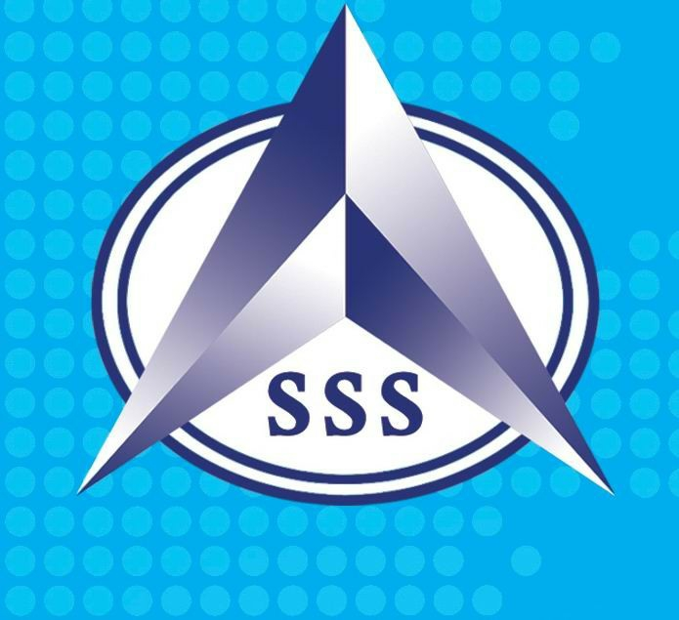
吉林航天留学

美国主办方： World Wide Cultural Exchange (WWCE)
InterExchange (IE)
Cultural Homestay International (C.H.I)

中国主办方：吉林航天留学 Space Study Service Co., Ltd Jilin Branch
目 录

赴美带薪实习项目介绍Work & Travel USA-------------------------- P1
Summer Work & Travel Program美国国务院法案-------------------P2
关于交流访问学者（J-1 签证）---------------------------------------------P3
Work & Travel USA项目介绍---------------------------------------------P7
Work & Travel USA 项目优势---------------------------------------------P8
Work & Travel USA实习岗位---------------------------------------------P10
Work & Travel USA申请资格---------------------------------------------P11
Work & Travel USA遴选程序---------------------------------------------P12
Work & Travel USA费用说明---------------------------------------------P13
Work & Travel USA注意事项---------------------------------------------P14
Work & Travel USA 2017年度美国实习企业名录--------------------P15

赴美带薪实习计划，即Summer Work & Travel USA基于美国政府于1948年通过的信息及教育交流法案（Smith-Mundt Act），该法案为交流访问项目建立了基本框架。此法案于1961年被纳入并扩展为教育及文化平等交流法案（Fulbright-Hayes Act）。项目在中国大陆推广之前，已经在欧洲、美洲及亚洲其他国家和地区成功运作了40余年，每年都有数万学生利用他们的暑假，持J-1签证进入美国企业进行为期8-16周的短期实践。
项目的特点在于为全世界大学生提供了一个踏上美国国土、体验美国生活文化、提高英语能力、进入美国企业，与美国同事以及来自其他国家实习生并肩工作的机会。此外J-1签证让每个实习生在完善的美国劳动制度保障下进行实习工作，与美国同事同工同酬。这不仅是美国社会平等独立自主人权特性的体现，也可实际的减低赴美实习学生的经济负担。
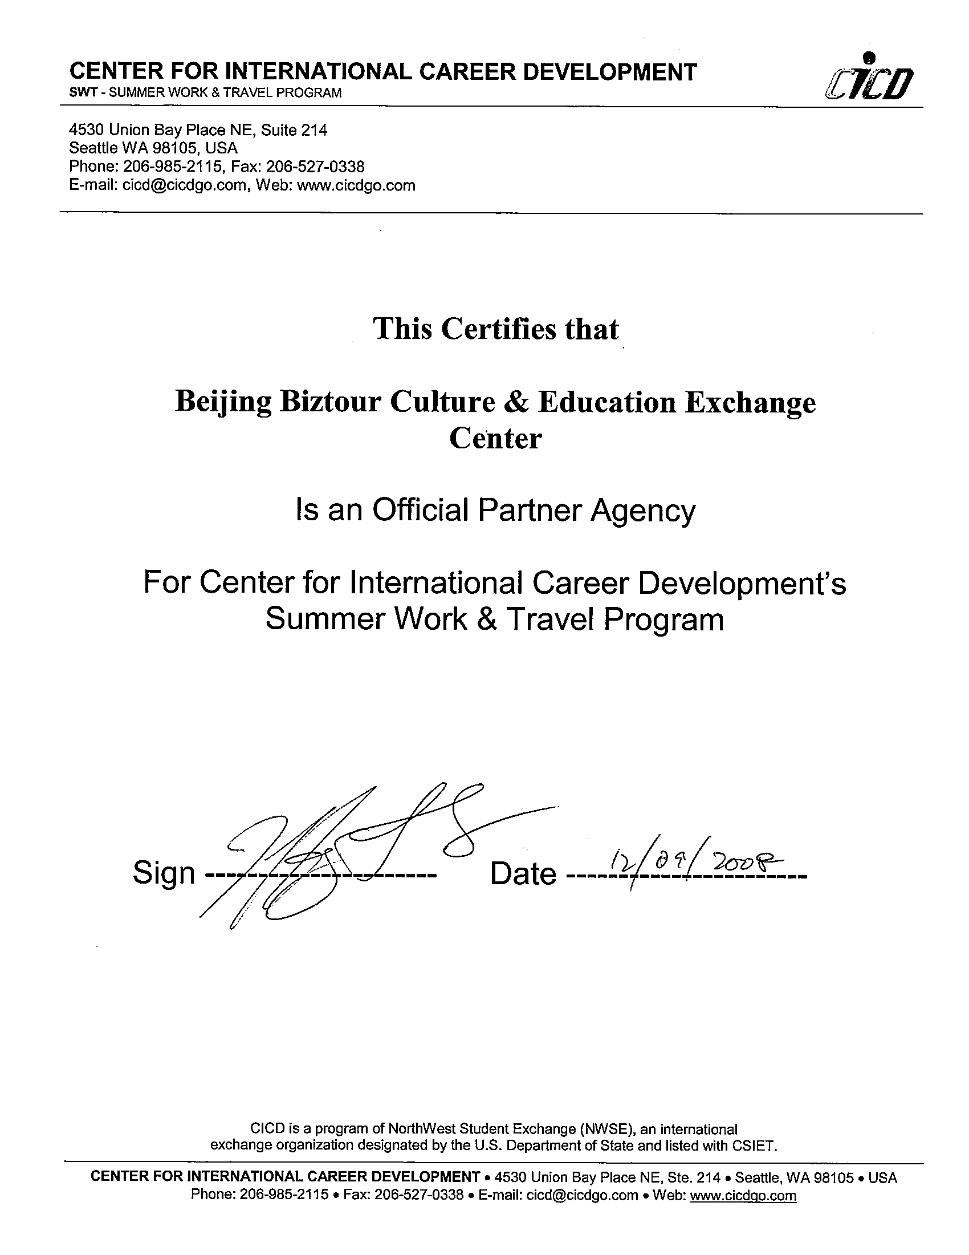
多年来我们成功地组织了几千名中国学生到美国参加交流项目。学校、学生和家长对我们境内外服务反馈良好。 我们不仅使学生在国内享受我们高品质的服务，同时我们设立在美国的集团总部以及多家子公司为学生在境外期间的学习与生活更是提供了满意放心的服务。在学生赴美签证方面，多年来我们总结出了一套行之有效的经验，通过率高达95%以上，我们针对学生的不同情况制定相应的签证计划，并且提供细致专业的面试培训与陪签服务。

暑期带薪实习项目授权书

Work & Travel USA
赴美带薪实习
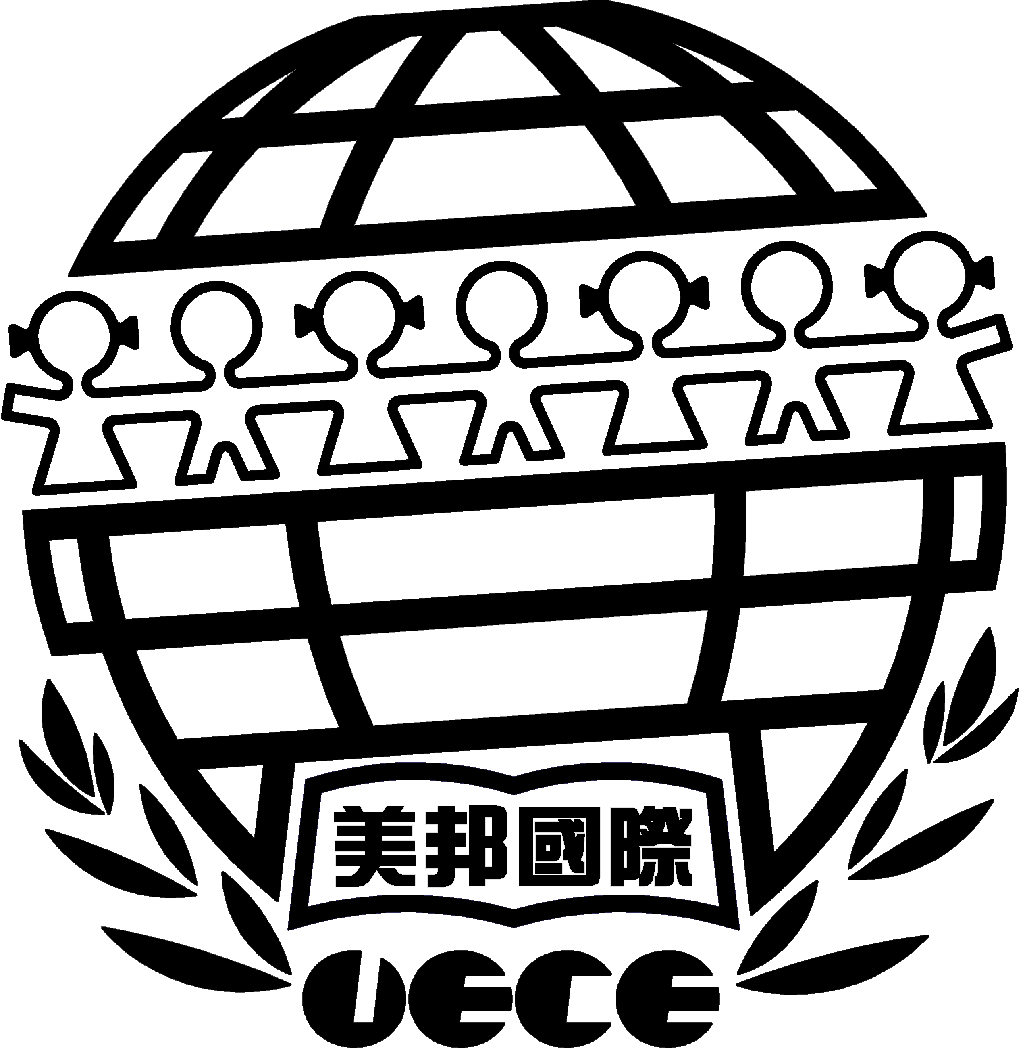

关键词：暑假短期 / 面试遴选 / 美国企业 / 海外实习
Summer Work & Travel Program美国国务院法案
The Exchange Visitor Program is carried out pursuant to the Mutual Educational and Cultural Exchange Act of 1961, as amended.
Its purpose is to enhance understanding between the people of the United States and the people of other countries through educational and cultural exchanges.
Sponsors and exchange visitors are required to comply with the Exchange Visitor Program regulations. It is essential that they become familiar with these regulations. This home page and the pages it links to should be viewed as a resource; they are not intended as a replacement or substitution for the Exchange Visitor Program regulations, 22 CFR Part 62.
Summer Work / Travel
Regulations pertaining specifically to the Summer Work/Travel category are found at [22 CFR 62.32].
Through this category foreign post-secondary students may enter the United States to work and travel for a maximum of four months during their summer vacations. While most participants enter the United States with prearranged employment, sponsors are required to place only 50 percent of their participants each year. Sponsors must ensure that participants entering the United States without prearranged employment have sufficient financial resources to support themselves during their search for employment. In addition, sponsors must provide such participants with information on how to seek employment and secure lodging in the United States before they depart their home countries, and with a job directory that includes at least as many job listings as the number of participants in their program who are entering the United States without prearranged employment. Finally, sponsors must undertake reasonable efforts to secure suitable employment for participants unable to find jobs on their own after one week.
Sponsors are to advise program participants about Federal Minimum Wage requirements, and are to ensure that participants receive the same pay and benefits as received by their American counterparts in the same or similar positions.
Program regulations permit participants to repeat the program more than once. However, sponsors are required to limit the number of repeating participants to no more than 10 percent of the number of their previous year's participants.
Department regulations prohibit the placement of program participants as domestic help in U.S. households or in positions requiring them to invest their own money for inventory, such as door-to-door sales. Most participants typically work in non-skilled service positions at resorts, hotels, restaurants, and amusement parks. Summer internships in US businesses and other organizations (i.e., architecture, science research, graphic art/publishing and other media communication, advertising, computer software and electronics, and legal offices, etc.) are allowed. However, the term of the internship may not exceed the four-month program duration, and must be completed during the student's summer vacation. Please refer to the regulations for details.
----以上资料引自美国国务院网站----
关于交流访问学者签证
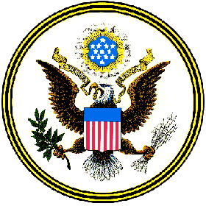
（J-1 Visa Programs）
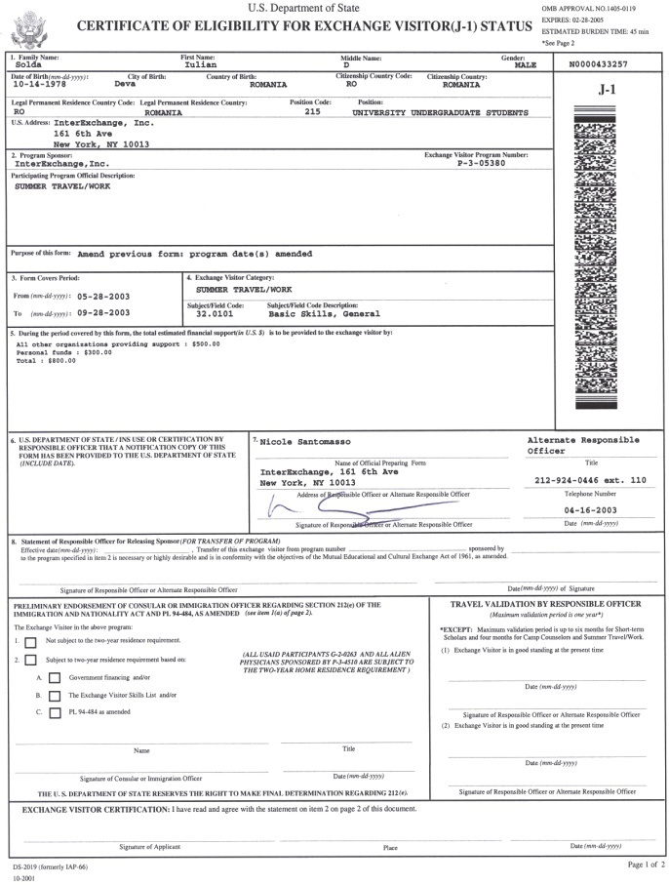
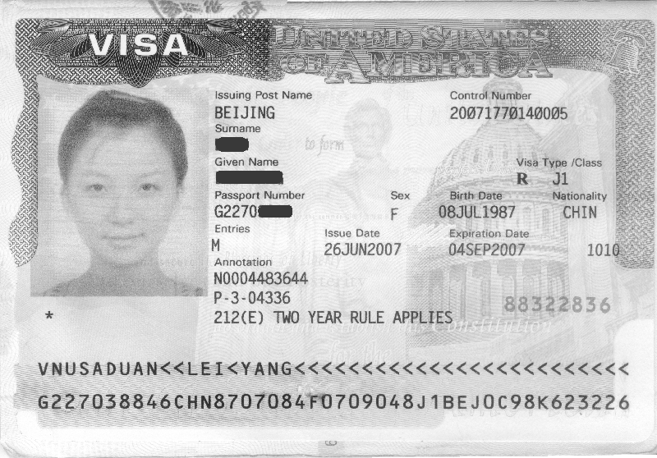
“J”类交流访问学者计划旨在促进在教育、艺术和科学领域内人员的知识和技术交流。参加者包括各大、中、小学在校学生；参加公司、机构和办事处在职培训的人员；各小学、中学和专业技术学校的教师；赴高等教育机构任教或从事研究工作的教授，从事研究工作的学者；赴医疗机构进行专业培训的人员；以及以研究培训和示范专业知识或技能为目的的访问学者。申请人必须出示已填妥的由美方赞助单位或邀请机构签发的 DS-2019 表。
[J-1交流访问学者签证]
“J” 交流访问者必须有足够的学术准备和英语语言知识以保证申请人在接收其的教育机构或其他研究机构进行整个过程的学习。申请人必须出示材料证明接收学校为了指导其英语语言的学习做了特殊安排。如果申请人的英文水平不足以让其完成整个学业。学院须出具文件证明为其安排特殊培训以提高其英语水平。
-DS2019表-
签证解释引自美国大使馆网站 ：http://www.usembassy-china.org.cn/visa/c/j1.html
Work & Travel USA项目介绍

赴美带薪实习计划，即Summer Work & Travel USA基于美国政府于1948年通过的信息及教育交流法案（Smith-Mundt Act），该法案为交流访问项目建立了基本框架。此法案于1961年被纳入并扩展为教育及文化平等交流法案（Fulbright-Hayes Act）。项目在中国大陆推广之前，已经在欧洲、美洲及亚洲其他国家和地区成功运作了40余年，每年都有数万学生利用他们的暑假，持J-1签证进入美国企业进行为期8-16周的短期实习。并利用实习之余的时间，在美境内旅游或实地体验美国生活，了解美国风土人情。
项目的特点在于为全世界大学生提供了一个踏上美国国土、体验美国生活文化、提高英语能力、进入美国企业，与美国同事以及来自其他国家实习生并肩工作的机会。此外J-1签证让每个实习生在完善的美国劳动制度保障下进行实习工作，与美国同事同工同酬。这不仅是美国社会平等独立自主人权特性的体现，也可实际的减低赴美实习学生的经济负担。
2009年上半年，赴美带薪实习项目一经推出。立即得到了广大学生的热烈响应，数百人踊跃报名，经过面试遴选，其中近百名优秀大学生被录取，获得了美国实习企业的带薪实习工作岗位。首批赴美学生全部顺利获得美国使馆签证，赴美开展了8~12周丰富多彩的工作与学习生活。
Work & Travel USA 项目优势
★ 美国国务院指定项目，安全性有可靠保证。
赴美文化教育项目全部依据美国国务院法案制定，第一大优势是美国政府背景所带来的安全性。并且项目得到美国驻华各使（领）馆高度重视。
★ 美国企业的工作经验，增加学生的就业优势。
增加大学生在校期间的社会实践和实习时间是目前高校教育的一个必然趋势。在这样的背景下，参加项目的同学有机会赴美进入美国企业进行实习，无疑是学生未来社会竞争力的重要提升。
★ 全英文环境中与美国同事并肩工作，让学生拥有良好口语沟通能力。
虽然现在中国国内的英语教学在不断改革提高，但对于外语学习来说非常重要的语言环境一直以来就是难题。参加项目的学生将有机会亲赴美国，在以英语为母语的国度中度过8-16周的时间，用英语沟通工作以及生活，这无疑将对他们的口语提高有着巨大帮助。另外，也可检验他们在国内的英语学习成果。
★ 提高学生的独立生活能力，建立良好的自信心。
中国独生子女缺乏独立生活能力几乎是个普遍的社会问题。赴美文化教育项目让学生走出国门，收获海外实习经验和提高语言能力的同时，可以帮助他们树立自信心，提高他们的社会应变能力，自主生活能力，以及适应新环境的能力。
★ 学生实习期间的薪水足以担负在美日常生活费用，经济负担相对较小。
参加项目同学的实习工作与美国同事同工同酬并且全程享有完善的医疗保障。因此参加项目的同学可以完全可以负担在美开支。减轻学生家庭的经济压力，有利于更多优秀学生参与到项目中来。
★ 与世界各国的学生工作生活，培养同学们的大世界观。
每年通过项目来到美国的学生有数万人，中国学生有机会和世界各国的学生共事一个假期，相濡以沫的工作和生活，是中国学生了解世界，了解其他国家的同龄人以及他们的生活价值观有着不可多得的好机会。开放式的沟通将帮助他们建立大世界观，树立国际化的人生观。
★ 参加美国政府指定的文化交流项目，获得良好美国签证记录。
众所周知美国签证依然是目前出国目的地国家中审查最为严格的。一次良好的美国签证记录，对于学生未来无论是赴美求学进修还是就业深造都是极为重要的帮助。我们凭借项目的自身优势以及多年与美国驻华使（领）馆的积极沟通，签证通过率达到96.7%。
★ 考察美国大学。
对毕业后有志赴美深造的学生，参加赴美文化教育项目可以亲赴美国，利用生活工作之余，参观访问美国知名大学，了解美国高等教育体制，为将来赴美继续深造打下坚实基础。
★ 提升学校的社会美誉度。
所有项目均为美国政府推指定项目，优势明显，特点鲜明。已经参加项目回国的众多学生与教师对项目的良好回馈与称赞极大地肯定了项目。项目的动态一直也是各大媒体关注的焦点。因此，共同推动项目真正地服务于广大优秀在校学生，必将极大地提升合作院校在外事活动、国际交流方面的美誉度。
★ 全资质的出境法律保障。
全权负责赴美带薪实习在中国大陆地区项目推广，其美国优势和全套的资质证明，为参加项目的学生提供完善的法律保障。
Work & Travel USA实习岗位

★赴美带薪实习项目提供的是教育性的文化交流活动，并不是单纯性雇佣工作。
项目严格遵照美国相关法案设计，提供给学生的实习工作并不是一个单纯性雇佣工作，而是一个让全世界青年人了解真实美国生活的平台，同时也期望中国大学生将优秀的中华文化展现给美国人民。而工作之余，项目预留给同学们充足的自由时间，同学们可以根据自己的喜好，选择大学访问、自助旅游等。
★ 项目所有实习岗位均为非专业的基础性工作岗位，无须工作经验即可参加。
因为世界各国学生的放假时间不同，并且项目是让学生在不影响正常上课的前提下利用暑假时间赴美实习。因此所有岗位均为快速培训即可上岗的基础性实习岗位。在基础性的工作中，学生不会有很大的工作压力，这样有利于他们从更轻松和自由的角度去认识美国，了解美国文化。

★ 常见岗位：
销售助理 | 安全检查 | 餐饮服务
公园向导 | 主持人 | 收银员
系统维护 | 解说员 | 卡通表演

Work & Travel USA申请资格
★ 年满18周岁的全日制在校就读大学生。
按照美国项目法案要求，所以项目申请人必须是全日制在校大学生，包含研究生。此外项目要求申请人保证在项目执行期间内具有学籍。因此在暑期个人关系转出学校的应届毕业生不可以申请，但已被录取的研究生除外。
★学习成绩优良、在校表现良好，经过学校审核推荐。
从以往经验看，学校推荐是非常重要和必须的环节。因为只有学校才能更了解学生，能对学生在校的综合表现有全面评估。因此项目非常尊重学校意见，欢迎学校推荐本校品学兼优的学生参加。
★具备良好的英语沟通能力，可通过项目考试及面试。
项目申请人在美需要独立生活和工作8-16周，因此英语会话能力是必要的。我们需要对申请人进行考试和面试，也是为了遴选申请人的语言能力，保证申请人的语言能力可以达到在美实习工作和生活的要求。
★有独立自主能力、能够适应新环境。
从我们的经验上看，那些有独立自主能力，并且能够积极适应新环境的同学往往在这样的外事交流活动中的收获更多。并且对于中国的独生子女来说，8-16周的海外实习和生活压力较大的。因此乐观积极的生活态度，也是我们遴选申请人的重要条件。
★工作积极努力、任劳任怨、认真负责。
项目申请人在美国和全世界各国的同龄人一起共事相处。在努力完成自己实习工作的同时，他们也是在给美国本土企业和世界各国的同学展示新一代中国大学生的风采。因此努力工作，任劳任怨、认真负责的学生将会在遴选中更容易获得我们的青睐。
★ 愿接受挑战并对美国文化有兴趣者。
无须冗述，项目会给那些对美国文化和生活富有兴趣的同学机会。并且那些乐于接受挑战的同学会在未来的实习中获得更大收获。
Work & Travel USA遴选程序
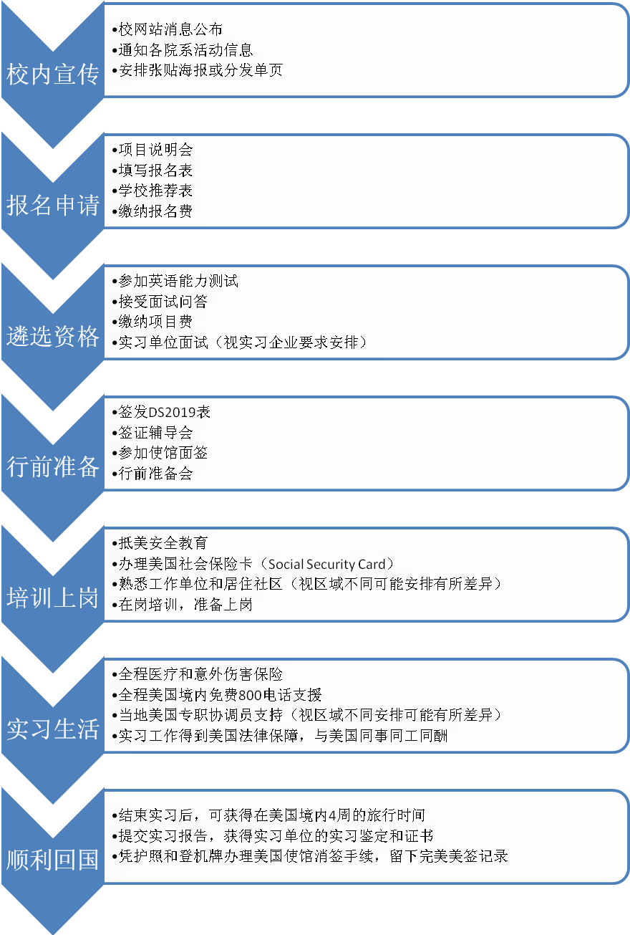

Work & Travel USA费用说明

■ 报名费：人民币2,000元
费用包含：申请学生英语程度测试和综合初审面试费用
退费说明：未通过英语考试者全额退还报名费

■ 项目费：人民币19,000元
费用包含：
☑ 美国企业带薪实习岗位申请
☑ 美国专业简历制作、美国实习企业面试、长途电话
☑ 核发DS-2019 Form（申请 J-1签证必备文件）
☑ 签证前辅导
☑ 美国使（领）馆签证预约
☑ 安全教育、行前培训
☑ 抵达美国后的集中培训
☑ 实习指导手册
☑ 美国社会安全卡（Social Security Card）
☑ 美国实习期间全程医疗保险以及美国当地紧急支持服务
☑ I-901 SEVIS费用（US$35）

费用不含：
□ 中国大陆—美国往返机票、美国内地交通费
□ 护照申请费、美国使馆签证费
□ 在美国期间之食宿费用（我们可以协助学生找住的地方）
□ 旅游及个人费用
退费说明：
1、因学生提供虚假签证材料导致的拒签，项目费恕不退还。
2、因其他原因导致的学生拒签，项目费全额退还。
3、其他退费细则，遵循学生与吉林航天留学签订的协议。
Work & Travel USA注意事项
■ 申请项目注意事项
1、项目结束后，必须保证按期回国，继续完成学业。
2、学生必须在规定时间内提供各类真实资料信息，否则将被取消申请资格，所缴交之报名费与项目费恕不退还。
3、如果申请者不能接受美国主办机构的实习安排，则视为自动放弃，所缴交报名费与项目费恕不退还。
4、基于学生语言能力水平，美国实习企业可能更换学生已定实习职位或项目。
5、若不能按时抵达美国实习地点，则实习资格将失效，J-1签证将被注销。
6、中途离开实习或自行回国，则视为自动放弃，所缴交费用恕不退还。美国主办机构将立即通告美国移民局。

■ 获得赴美带薪实习机会后注意事项
1、保证按期到岗，在项目结束后必须按时回国。
2、遵守美国实习公司的各项规章制度。
3、申请学生不能提前离开自己的工作岗位。
4、如果需要变更工作地点，请在面试时提前表明。
5、在申请表上填写的时间即为申请者的工作周期，此周期不能变更。
6、项目不能保证根据学生的要求来安排工作，许多美国企业会等到学生到达后才安排具体工作。学生应该做好作任何基础性工作的准备，并保持开放的态度。

■ 申请人必须提前准备的文件：
□ 申请书 □ 护照复印件
□ 学籍证明 □ 健康/无犯罪证明
□ 学校老师的推荐函 □ 自我推荐函（给美国实习企业的信）
□ 美国使馆签证照片4张(51×51) □ 近期2寸证件照片4张（微笑）
□ 个人生活照及全家福照片 □ 英文程度证明
Work & Travel USA 2017年度 美国实习企业名录

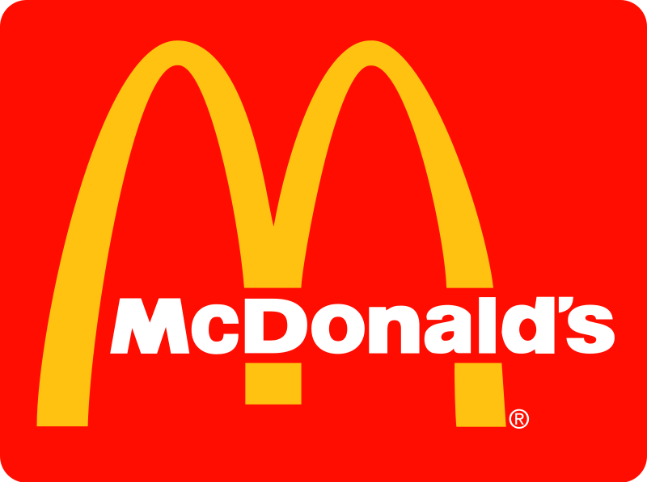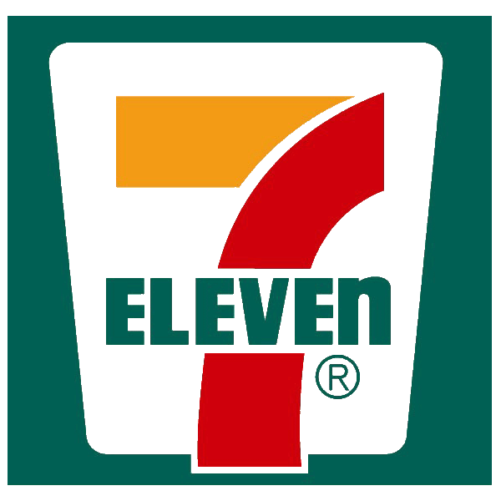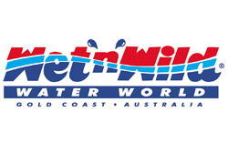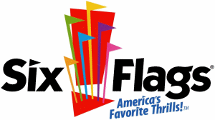
六旗主题公园Six Flags Theme Park是全美最富盛名的过山车主题乐园。同时公园也是全美最大的连锁游乐场，2009首批经过层层遴选的学生前往加州洛杉矶的六旗魔山Six Flags Magic Mountain带薪实习。
麦当劳，全球最有价值的品牌之一。自1955年，由创始人雷.克洛克（Ray A.Kroc）在美国芝加哥伊利诺洲Des Plaines成立麦当劳公司以来，金色拱门下的美味汉堡和亲切服务，立刻受到各界人士的欢迎。2009首批经过层层遴选的学生前往新泽西州的麦当劳带薪实习。
7-ELEVEN年创立于1927，现已遍及全球20余个国家地区，拥有27,000个零售点，每天平均有超过2000万人次的顾客。美国7-11便利店，是美国社会最常见的商业服务机构。2009首批经过层层遴选的学生前往佛罗里达州奥兰多7-11带薪实习。
这是全美著名的以水为主的主题乐园，使用150万加仑的水来营造夏日玩乐的气氛。乐园内设有6个游泳池及跳台，以大型水上活动、游泳池及惊险刺激的高速滑水道。2009首批经过层层遴选的学生前往佛罗里达州奥兰多水世界带薪实习。

